**OA Y CONTENIDOS CONCEPTUALES**

|  |  |
| --- | --- |
| **CURSO** | Séptimo básico |
| **SEMANA** | Del 29 de Junio hasta el 03 de Julio. (Semana 13) |
| **ASIGNATURA** | Inglés |
| **PROFESOR** | Constanza Caneo Zamora |

|  |  |
| --- | --- |
| **OBJETIVO (S) DE APRENDIZAJE** | **OBJETIVO (S) DE LA CLASE** |
| **OA 14** Escribir, de acuerdo a un modelo y con apoyo de lenguaje visual, textos no literarios con el propósito de compartir información en torno a los temas del año. | * To reinforce vocabulary about free time activities. |
| **CONTENIDO** | **HABILIDADES** |
| * **Free time activities.** | * **Reconocer** * **Demostrar** * **Aplicar** * **Recordar** |

**Indicaciones**

* Estimado estudiante en esta clase continuaremos estudiando las actividades que realizamos en nuestro tiempo libre: Watch TV – Listen to music – playing video games- playing board games- swimming.
* No olvides que si tienes alguna dificultad o duda puedes escribir a mi correo o Whatssap: [**constanza.caneo@colegio-patriciomekis.cl**](mailto:constanza.caneo@colegio-patriciomekis.cl) **o +56972353456.**

**ENGLISH WORKSHEET**

**7th   GRADE OF PRIMARY SCHOOL**

|  |  |  |  |
| --- | --- | --- | --- |
| **Student Name** |  | | **Grade:** 7th grade |
| **Date:** Week 13 |
| **Unit: 1** | *“Feelings and Opinions”* | | |
| **O.A.(s):** | **OA 14** Escribir, de acuerdo a un modelo y con apoyo de lenguaje visual, textos no literarios con el propósito de compartir información en torno a los temas del año. | | |
| **Objective** | To reinforce vocabulary about free time activities. | | |
| **Teacher:** | Constanza Caneo Zamora  **constanza.caneo@colegio-patriciomekis.cl** | **Subject:** | English |

1. **Write the word under the correct picture ( Selecciona las palabras que se presentan más arriba y escríbelas abajo de cada imagen)**

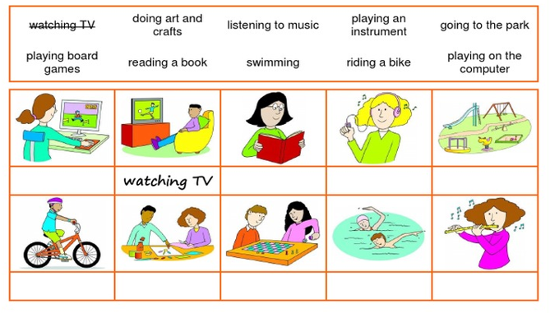

**HOMEWROK**

1. **Write in the chat below 5 free time activities that you like to do and 5 free time activities you don’t like.**

* **Escribe en la tabla de más abajo 5 actividades que realizas en tu tiempo libre que te gustan.**
* **Escribe 5 actividades que realizas en tu tiempo libre que no te gustan.**

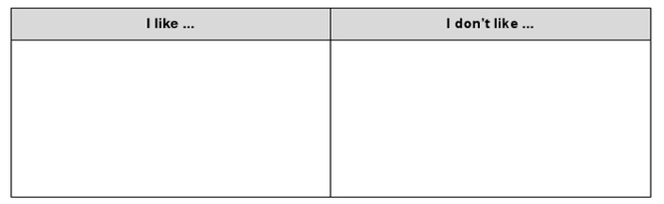



**Solucionario**

**Estimado estudiante:**

Como docente confío en tu honestidad y necesito que utilices esta hoja al final de haber realizado tus ejercicios, ya que te entrego el solucionario con la finalidad que compares tu respuesta.

Si tienes todo bien Felicitaciones, Si te equivocaste conocerás donde estuvo tu error. Felicitaciones por tu honestidad, Tú eres capaz, Ten presente que de los errores se aprende. ☺

|  |  |  |  |  |
| --- | --- | --- | --- | --- |
| **IMAGEN 1**  **Playing on the Computer** | **IMAGEN 2**  **Watching TV** | **IMAGEN 3**  **Reading a book** | **IMAGEN 4**  **Listening to music** | **IMAGEN 5**  **Going to the park** |
| **IMAGEN 6**  **Riding a bike** | **IMAGEN 7**  **Doing art and crafts** | **IMAGEN 8**  **Playing board games** | **IMAGEN 9**  **Swimming** | **IMAGEN 10**  **Playing an instrument** |

**SOLUCIONARIO TAREA**

* **Posibles respuestas:**

**I like: Listening to Music I don’t like: Doing art and crafts**

**Going to the park Take pictures**

**Riding a Bike playing on the computer**